Cách làm kim chi cải thảo
Ngày nay làm sóng văn hóa và ẩm thực Hàn Quốc vào Việt Nam và dần dần đã trở thành trào lưu của giới trẻ Việt. Kim chi Hàn quốc không chỉ là một món ăn nổi tiếng ở Hàn Quốc mà còn trên toàn thế giới. Kim chi là nét văn hóa gắn liền với đời sống người dân Hàn Quốc.
Được coi là một “ Huyền thoại văn hóa” từ cổ xưa của Hàn Quốc. Ngày nay thì kim chi đã trở thành một món ăn không thể thiếu của người dân Hàn Quốc. Trải qua hàng ngàn năm phát triển giờ đây thì Hàn Quốc đã có cả trăm loại kim chi khác nhau, trong đó nổi bật nhất là Kim chi cải thảo. VnDoc xin hướng dẫn các bạn làm Kim chi cải thảo Hàn Quốc
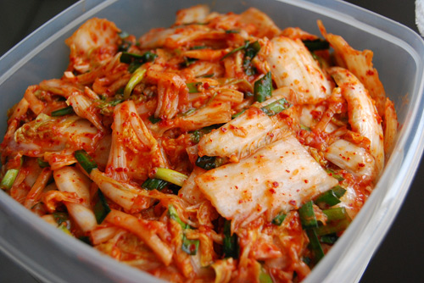
- Nguyên Liệu làm món kim chi cải thảo
- Cải thảo to (1 – 2 cây)
- 2 bát củ cải
- 1 chén tỏi
- 1 củ hành tây
- 5 cây hành xanh
- 2 quả ớt cay
- Sơ chế:
- Ngâm cải thảo vào nước muối.
- 10 chén nước, 1/2 chén muối tinh để hòa vào nước
- 2/3 chén muối tinh để rắc lên cải thảo
- Làm phần gia vị:
- 2 chén nước.
- 3 thìa bột gạo nếp.
- 1/2 chén ớt bột.
- 1/2 quả táo, 1/4 củ hành tây xay nhuyễn.
- 2 thìa đường.
- 1/3 chén nước mắm, 3 thìa tỏi băm, 1/2 thìa gừng băm, 1/2 thìa muối, 2 thìa vừng.
Cách làm món kim chi Hàn Quốc
- Bước 1:
- Cắt bớt là ngoài dập và thâm của cải thảo.
- Bổ cải thảo theo chiều dọc rồi rửa sạch.
- Lấy chậu pha 10 chén nước ấm với ½ chén muối ăn rồi hòa tan 2/3 chén muối ăn các bạn xát lên lá cải thảo, càng lõi ở trong các bạn càng xát nhiều hơn.
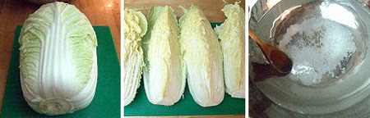
Xong xuôi các bạn ngâm cải thảo với nước muối ấm, rồi các bạn lấy vật nặng đè lên để cho cải ngập nước, các bạn ngâm trong vòng khoảng 4-5 tiếng để cho cải thảo ngấm muối mềm ra.
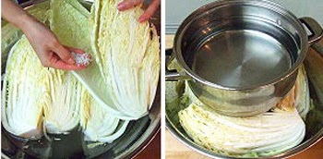
Sau khi ngâm xong các bạn vớt ra rửa lại bằng nước lã rồi để khô ráo nước.
- Bước 2:
- Lấy bát ô tô chi 3 thìa bột gạo nếp và 3 thìa nước khuấy đểu rồi cho vào nồi, các bạn cho thêm 2 thìa nước rồi cho lên bếp để lửa nhỏ, vừa đun vừa quấy đều để không bị vón cục, khoảng 10 phút là được.
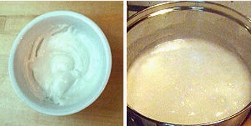
- Hành tây mọi ngưới thái lát, hành cắt khúc khoảng 5cm, củ cải thái chỉ.
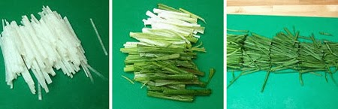
- Ớt thái lát nhỏ, táo với hành tây thì xoay nhuyễn ra.
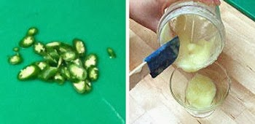
- Bước 3:
Các bạn lấy 1 cái chậu nhỏ, cho phần bột các bạn vừa đun, cho thêm củ cải thái chỉ và ớt bột trộn đều lên, sau đó cho nốt các phần nguyên liệu vào: hành tây thái lát, ớt cay, hành, hỗn hợp táo + hành xay nhuyễn, 2 thìa đường, 1/3 chén nước mắm, 3 thìa tỏi băm, 1/2 thìa gừng băm và 2 thìa vừng rang, trộn đều tay nếu thấy nhạt thì có thể cho thêm muối.
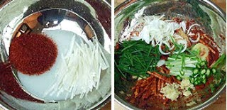
- Bước 4:
Chung quết hỗn hợp ướp lên từng lá cải thảo, sao cho tất cả bề mặt cải thảo đều được phủ lớp gia vị hỗn hợp.
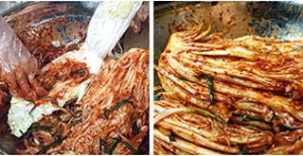
Xong xuôi cho kim chi vào lọ kín để bên ngoài khoảng 1 ngày rồi cho vào tủ lạnh.
Cách làm nay bạn có thể dùng kim chi sau 2 – 3 ngày và bảo quản trong vòng 1 tuần.
Yêu cầu món ăn và cách ăn:
- Kim chi làm xong có vị vừa ăn, có vị chua nhẹ, vị thơm nồng của tỏi, vị cay của gừng và ớt, rất hấp dẫn.
- Cải thảo ngấm gia vị, giòn ngon.
- Khi ăn bạn lấy kim chi ra, cắt cải thảo ra thành miếng vừa ăn, trộn đều lên lại với gia vị là có thể thưởng thức rồi đấy.
- Món ăn cay nồng, thơm ngon này mà được dùng kèm với các món mì xào, lẩu mùa đông hay các món nhậu của các quý ông thì ngon tuyệt.
Như vậy là đã giới thiệu đến mọi người Cách làm món kim chi cải thảo Hàn Quốc ngon, hi vọng sẽ giúp bữa cơm của gia đình bạn thêm phong phú hơn.

